Desarrollo:
1-a)-los motores de búsqueda que utilicé estudiados en clases fueron que: primero fui a la página de la escuela y puse google y me apareció la página, y segundo puse Placa Madre y me salió la página que fue de mí interés y algunas partes las tenía en mi carpeta de la materia Hardware monousuario.
2-Placa Madre
Las características principales son:
a)-La Placa Madre es el componente principal de un sistema de computador personal.En ella se encuentran los circuitos principales, el procesador, y es la que determina la velocidad, confiabilidad y estabilidad del sistema. También es el circuito donde todos los periféricos son conectados por eso todos los procesos computacionales son controlados por la Placa Madre.
b)-Hay distintos tipos de Placa Madre que son:
*AT: Fue el más utilizado desde las ya olvidadas 286 hasta las Pentium en gabinetes desktop (escritorio) y minitower (mintiera).Debido a que ese estánder no fue muy completo, podían existir diferencias entre la motherboard y otra en cuanto a la ubicación de los conectores y los proveías.
*Baby AT: La versión reducida de AT que ofrecía menos ranuras de expansión. Era más compacta y en muchas ocasiones terminaba siendo un encallo para futuras actualizacones.
*ATX: Apareció con las primeras Pentium 2 y finalmente dio a luz un estándar completo en el cuál se definió el lugar exacto en donde iban los conectores y cuáles se debían proveer para ser considerado ATX. De está manera, los gabinetes Atx alojan fuentes de alimentación con el mismo conector hacia motherboard.
*Baby ATX: La versión reducida y compacta del anterior.
*NLX: Un formato más compacto que el baby ATX para máquinas de escritorio que requieren ocupar el menor lugar posible. Hay que tener en cuidado con las pocas posibilidades de expansión futuras.
c)-Problemas que pueden surgir:
*Cambio: Se reemplaza por mal funcionamiento por una de similares características es decir, compatible.
*Instalación: Está operación forma parte de un cambio, de una actualidad ó del armado de una PC desde cero.Cómo su nombre lo surgiere, implica la instalación de él ó de los componentes y la configuración del resto del hadware para que se adopte a ellos.
*Actualización: Se reemplaza por uno que ofrezca un mejor rendimiento ó bién con características que permiten la ejecución de determinadas aplicaciones que el hadware actual, no podemos, debido a la obsolencia de algunos de los dos componentes.
Al efectuar cualquiera de las tres operaciones que vimos anteriormente, debemos tener en cuenta determinadas características que dependerán en gran parte de cuál de los componentes se verán afectados: la Motherboard, el microprocesador ó ambos.
Al cambiar ó actualizar una Motherboard, debemos tener en cuenta estás características:
*Zócalo para alojar al microprocesador.
*Para algunos casos, las tensiones con los que pueden trabajar el Zócalo.
*El factor de forma (todo lo relacionado con está característica)
*Los microprocesadores que reconoce la motherboard.
*La velocidad del Bus de Sistema (Bus Local).
*La cantidad y el tipo de bus ( PCI, ISA, VL-Bus, etc) de las ranuras de expansión que ofrecen.
*Los puertos y conectores que ofrece y sus ubicaciones ( qué se incluyen en el factor de forma)
*Las capacidades ofrecidas por el chipset.
*Los dispositivos incorporados al mismo ( por ej: conectores E-IDE, SCSI, controlador de unidades de Diskette, tarjetas de sonido,etc).
*El tipo de memoria soportado y la cantidad máxima que se puede instalar.

d)- Imágenes

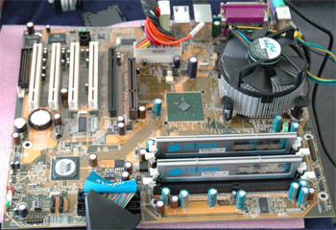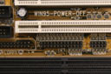
Placa Madre

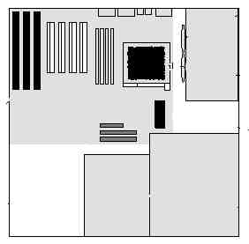
Placa Madre ATX

3-a)- La pàgina que yo visite para sacar información sobre Placa Madre, lo que tiene como guión miltimedial es que hay textos y imágenes quietas y otras en movimiento,tambièn tiene accesibilidad, esto quiere decir que te permite entrar, también lo que tiene es que llama a la atención porque tiene estructuras donde te indica como están conectados los periféricos con la Placa Madre. Con respecto al Manual de estilo Web, tiene hipertextos y diseño de documento.

